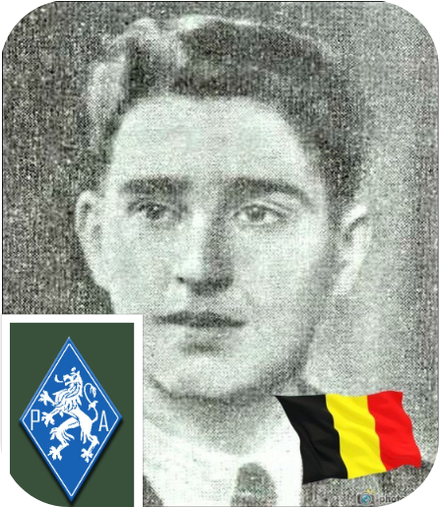
Delorme Joseph - 22 ans

Lieu & date de naissance : Seraing, le 15-01-1922

Profession : Ouvrier d'usine

Domicile : 147, Rue de la Colline – 4100 Seraing

Arrestation le : 11-01-1944 à Angleur

Procès le :

Condamnation à mort :

Lieu & date de décès : Citadelle de Liège, le mercredi 29-03-1944 à 06h30

Motif de l'exécution : Sabotage

Inhumation : Cimetière de la Bergerie (Seraing) – caveau 664, allée 3

Infos : Résistant P.A. depuis janvier 1943
Diffusion presse clandestine-récoltes de fonds- Sabotages-Transport armes et explosifs
On trouve une croix commémorative à son nom dans l'enclos des fusillés de la Citadelle de Liège - H56-1533

Nom de guerre :

Conjoint : LEFRANCOIS Yvonne

Autopsie 4 Balles région cardiaque – 1 Sein droit

Dossier allemand n° 4723

